Tejribe sapagynyň 3-nji temasy
3-nji tema: Buldozerleriň görnüşleri. ABŞ-niň “Сaterpiller” kompaniýasynyň D5N buldozeriniň esasy bölekleri. gurluş aýratynlyklary

Okuwyň meýilnamasy:

1. Buldozerleriň görnüşleri.
2. ABŞ-niň “Сaterpiller” kompaniýasynyň D5N buldozeriniň esasy bölekleri.
3. Gurluş aýratynlyklary.
Barlag soraglary
2.1. Buldozerleriň görnüşleri
Buldozer – özi ýöreýän maşyn bolup, olar zynjyrly we tigirli traktorlar bolup, çekijide oturdylan görnüşde-de bolýarlar. Ramada ýa-da brusokda asylan iş enjamy – gyşyk profilli pil (otwal) ýöreýän mehanizmiň öňünde ýerleşendir.
Buldozer gatlaklaýyn gazmak, ýerleri tekizlemek hem-de topragy 60-180 metr aralyga äkitmek üçin ulanylýar.Onün ýerine ýetirýän işleri gazylyp alynýan magdanlary ,demir magdanlary , gurluşyk we beýleki materiallary almak üçin, gurluşykda we ýollaryň bejergisinde, kanal gazmak , guýulary galdyrmak , kotlawan gazmak üçin we beýleki ýer işlerinde ulanylýar.
Buldozerler ulanylşy boýunça iki topara bölünýär:
Umumy we ýörite buldozerler.Bu buldozerleriň köp halatlarda işleýän howa şertleri – 40⁰-den +40ºC-a çenlidir.
Ýörite ulanylyş maşynlary aýratyn işleri ýerine ýetirmek üçin ulanylýar.Olar ýol gurmak, ýollary tekizlemek, ýerasty işler üçin, aýratyn howa şertlerinde işlemäge ( - 60º dan + 60ºC-a çenli aralykda)niýetlenendir.
Aýratyn işleri ýerine ýetirmek üçin buldozeriň pili sferik formaly, ýagny 3-5- bölekden durýar. Olaryň gurnalşy 15ºdan, biri-birinden iri we cage materiallar üçin niýetlenendir.
- ýaňak şekilli pil topragy alanda gidrawliki usulda alýar, cage materiallary uly aralyga äkitmek üçin niýeylenendir.
- iki pilli üstli öňe-yza hereket edende gerek.
- pili maşyna tarap öz üstünden aýlap ýüklemek.
- özüne tarap ýa-da özünden yza tarap aýlanýan.
Ýöreýän mehanizmi boýunça buldozerler tapawutlanýar: zynjyrly we tigirli görnüşlilere.
Dartyş güýji boýunça buldozerler bölünýär: ýokary agyr – nominal dartyş güýji 30 tonna (kuwwat 400 A.g); agyr – 20-30 tonna çenli (250-400 A.g); aralyk – 13.5 – 20 tonna çenli (160-249 A.g); ýeňil - 2.5-13 tonna çenli (kuwwaty 60-150 A.g); az göwrümli – 2.5 tonnadan az (kuwwaty 60 A.g. den az).
2.2.ABŞ-niň “Сaterpiller” kompaniýasynyň D5N buldozeriniň esasy bölekleri.
Bu traktorlaryň ýokary duýgurlygy hem-de dolandyrylyşynyň ýeňilligi dürli işler ýerine ýetirilende olaryň ýokary öndürijiligini we köp ugurlylygyny üpjün edýär.
D5N zynjyrly traktory 3126 B dwigatel bilen enjamlaşdyrylandyr. 3126 B dwigateli uly işçi göwrümi bilen tapawutlanyp, ýangyjy göni pürkýän elektron usulda dolandyrylýan ýangyç ulgamy bolup, onuň ýokary häsiýetnamalaryny kepillendirýär.
“Caterpillar” tehnikalarynyň hereket edýän böleklerinde ulanylýan ýyldyzjygynyň ýokarda ýerleşýän gurluşlary tehnikanyň dürli görnüşli işler ýerine ýetirilende ahyrky topragy tekizlemekden köpçülikleýin buldozer işlerinde onuň optimal durnuklylygy hem-de ýokary ulanyş häsiýetnamalarynyň gazanylmagyna ýardam edýär. Berk, kämilleşdirilen gurluş olaryň uzak wagt işlemegini üpjün edýär.
D5N buldozerleriň transmissiýasynyň berk, uzak wagt işleýän, ygtybarly bölekleri onuň ýokary kuwwatyny üpjün etmegini, operatoryň buýruklaryny tiz berjaý etmegini we uzak möhlet işlemegini kepillendirýär.
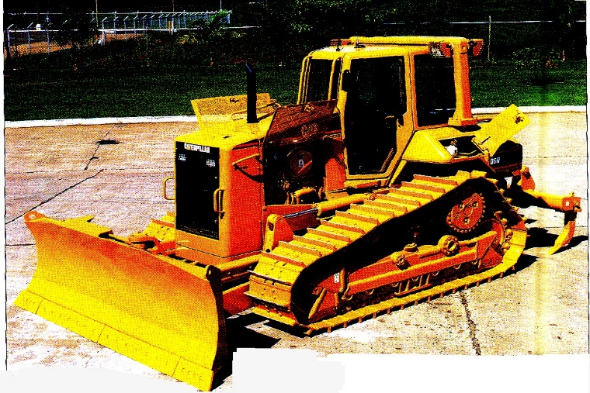
2.1-nji surat. “Caterpiller” kompaniýasynyň D5R buldozeri
Buldozere edilýän tehniki hyzmatyň aralyklarynyň wagty uzaldylyp, tehnikanyň köplenç zerur bolan işleri ýerine ýetirmäge taýýar bolmaklygyna ýardam edýär. Tehnikanyň esasy bölekleri, filtrler, ýaglaýyş noCatlary modul gurluşly bolup, olara hyzmat etmek ýeňildir.
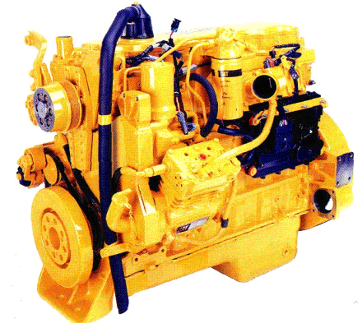 | 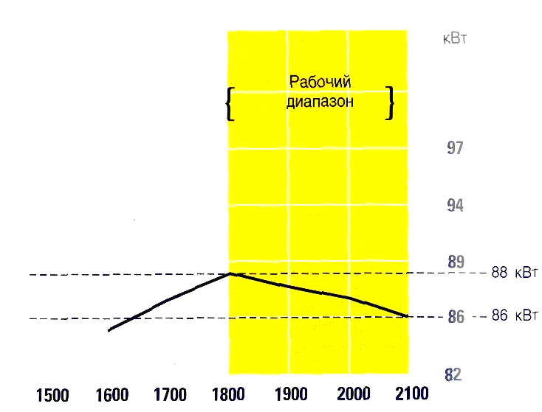
2.2-nji surat. 3126 B HEUI dwigateliň daşky görnüşi | 2.3-nji surat. 3126 B HEUI dwigateliň häsiýetnamasy

Tehnikanyň hereket edýän ugruny üýtgetmek bir eliň barmaklarynyň ujy bilen ýeňil amala aşyrylýar. Bu artykmaçlyklar hem operatoryň zähmet şertlerini gowulandyryp, tehnikanyň öndürijiligini ýokarlandyrýar. Operatoryň iş ýeri uly seslerden, titremelerden goralyp, daş-töwereginiň oňat görülmegi gazanylandyr. Olaryň oturgyçlary pnewmo-asmada ýerleşip, operatoryň uzak wagt ýadaman işlemegine ýardam edýär. Operatoryň iş ýeri howany kondisionirleýän ulgam bilen hem üpjün edilendir.
Bu dwigatelleriň ýangyç ulgamy gidrawliki nasos-forsunkalar (HEUI) bilen üpjün edilip, ýangyjy pürkmegiň basyşy tirsekli walyň aýlaw tizligine bagly däldir. Bu ýangyjy tygşytly ulanmaklyga getirýär.
3126 B dwigatellerde howa sorujyda howany elektron usulda gyzdyrmak üpjün edilýär. Bu gurluş sorujy howa kollektorynda howany gyzdyryp, dwigateliň işe girmegini ýeňilleşdirip, sowuk dwigatel işe girende döreýän ak tüssäniň mukdaryny azaldýar. Howa sorujyda howany gyzdyrmak dwigateli işe girizilmeginden birneme öň awtomatiki usulda amala aşyrylýar.
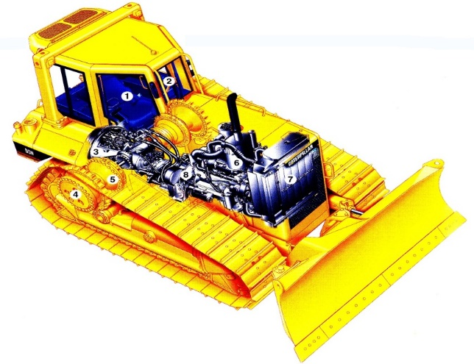
2.4-nji surat. D5N buldozeriň esasy bölekleri
1-operatoryň bölümi; 2-dolandyryjy ryçaglar; 3-ýükli ýagdaýda üýtgedilýän hereket getiriji guty; 4-gyraky bort geçirij;
5-togtadyjyly gyraky (bort) friksionlar; 6-dwigatel;7-radiator .
Dwigatel bilen berk baglanyşdyrylan turbokompressor we sorulýan howany sowadýan aralyk sowadyjynyň bolmagy tirsekli walyň durnukly aýlaw ýygylygynda onuň kuwwatyny artdyryp, işlenen gazlaryň temperaturasyny peseldýär.
Bu dwigateliň ýangyjy göni pürkýän elektron dolandyrylýan ulgamy dwigatele artyk ýük düşenligi sebäpli tirsekli walyň aýlaw ýygylygy azalanda, berilýän ýangyjyň mukdaryny artdyrýar. Ýangyjyň artmagy netijesinde kuwwat köpelip nominal bahasyndan artýar. Artdyrylýan aýlaw momentiniň ätiýaçlygy we maksimal kuwwat buldozeriň ulanylyşyny, çekiş güýjüniň artmagyna hem-de buldozerlemegiň iş sikliniň azalmagyna getirýär. Mahowikde maksimal kuwwat aýlaw tizlik 1800 aýl/minita ýetende alynýar.
3126 B dwigateli ýokary işçi göwrümine, elektron dolandyryş ulgamyna, işlenen gazlarynyň zyýanlylygynyň pesligine we pes temperaturalarda oňat we girmek häsiýetlerine eýedir. Hereket geçirijileri dwigatel bilen baglanyşygy pürkülýän ýangyjyň mukdaryny elektron usulda dolandyrylýan ýagdaýda amala aşyrylýar.
Ýelpewajyň pahna şekilli çekijisi täze polimer materialdan ýasalyp, çekiniň dartylyşyny awtomatiki usulda sazlamak göz öňünde tutulandyr. Bu bolsa adaty üç-dört çekili ulgamy ulanmazlyga mümkinçilik berdi.
3126 B dwigateliň ýagyny we filtrini çalyşmak möhleti 500 sagada çenli ýetýär. Köphalatly modul radiatory onuň gapyrgalarynyň kämil gurluşy radiatoryň hapalanmagyny azaldyp, ýokary ýylylyk berijilik häsiýetlerini üpjün edýär. Bu dwigateliň mahowiginde döredýän kuwwaty 86 kWt (115 at güýjüne) deňdir, mahowiginde maksimal kuwwaty 86 kWt-a (115 at güýjüne) deňdir.
2.3.Gurluş aýratynlyklary.
Buldozerleriň tapawudy:
- pili aýlanmaýan (umuman olara ýönekeý bulldozer diýilýär), pili maşynyň okuna keseligine perpendikulýar oturdylan, ol aýlanyp bilmeýär.
- aýlanýan pilli, pil gurnalanda belli bir burç bilen goýulýar. Maşynyň oky iki tarapynda keseligine ýa-da oňa perpendikulýardyr.
Maşynyň mehanizminiň dolandyrylyşy boýunça buldozerler tapawutlanýar :gidrawliki we mehaniki dolandyrylýanlara.
Aýlanmaýan pilli bulldozer, asma enjamly, ol itekleýji pilden -1, itekleýji brusdan-7, hyrly kese goýulan diregden-2, pili dolandyryjy gidrawliki ulgamdan durýar.
Pil ýörite polat listden kewşirlenip ýasalan, onuň arka tarapy güýçlendirilen, berk, gaty, içi hem gapyrgalydyr. Onuň aşagy gönümel egri çyzykly formadaky list, oňa towlanyp eltilen kesiji enjamy ,onuň pili ýörite enjamlaşdyrylan, itekleýji brusy we kese goýulan diregi şarnir arkaly berkitmek üçin gulak bilen üpjün edilendir.
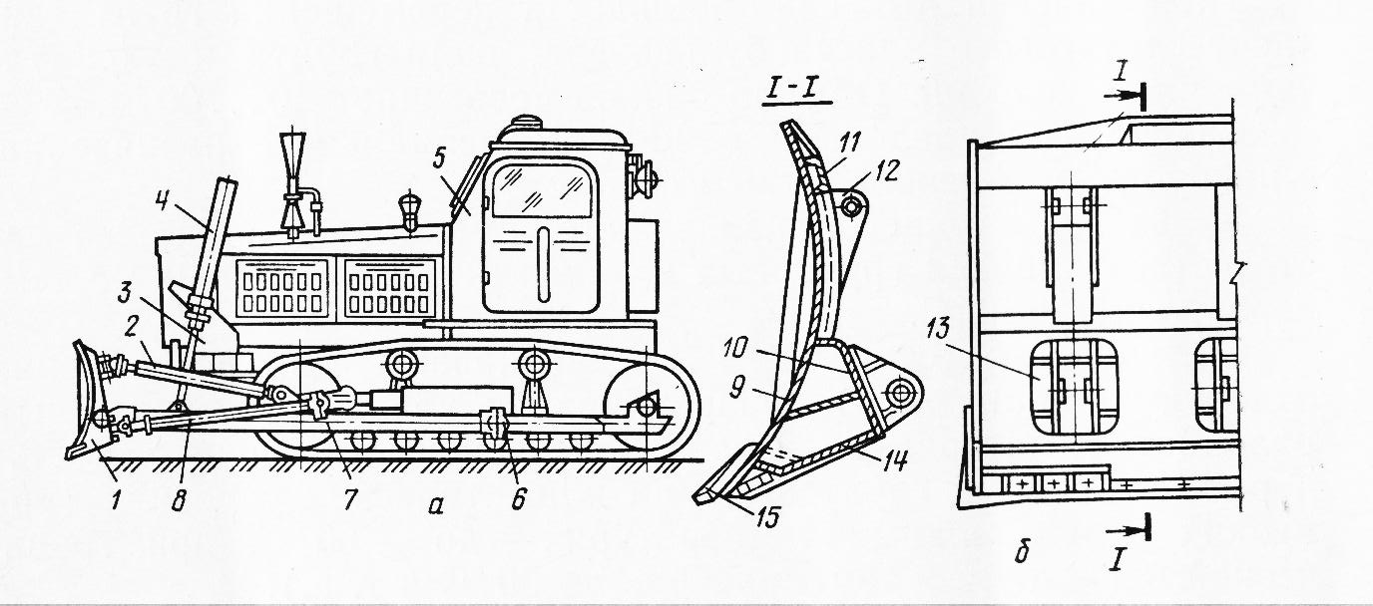
2.5-nji surat. Aýlanmaýan pilli bulldozer:
a) umumy görnüşi ; b) piliň konstruksiýasy
1-pil; 2-hyrly kese direg; 3-kranşteýn; 4-gidrosilindr; 5-tarktor; 6-daýanç; 7-itekleýji; 8-direg; 9-gyşyk duran list; 10-diwaryň yzy; 11-şweller; 12,13- gulak; 14-düýbi; 15-çalşyrylýan kesiji enjam.

Baza traktorda brusyň şarnir bilen berkitmesine ýörite mehanizmi saklamak üçin dikligine direg daýanç sapfany keseligine goýulandyr. . Buldozer pilini galdyryp düşürende gidrosilinderiň kömegi bilen ýörite kronşteýne -3 berkidilendir. Hyrly kese goýulan direg -2 keseligine duran burçy üýtgedip bilýär (±6º burç aralygynda).
Asma iş enjamly buldozer aýlanýan pillidir, ol ýörite pilden -3, uniwersal ramadan – 2, kese goýulan diregden – 4,5 we gidrawliki dolandyryjy enjamdan durýar.
Uniwersal rama gurluşy П görnüşli kewşirlenen balkadan-6, guty görnüşli kesilen merkezi şardan-8 durýar, onuň üstünden itekleýji güýç pile berilýär. Pil itekleýji ramadan kesgitli ugur alýar. Iki sany şarnirde gurnalan kese goýulan direg arkaly onuň ýokarsy hyrly kesme burçuny we piliň keseligine durmasyny aýryp, dogrulamak üçin ulanylýar.

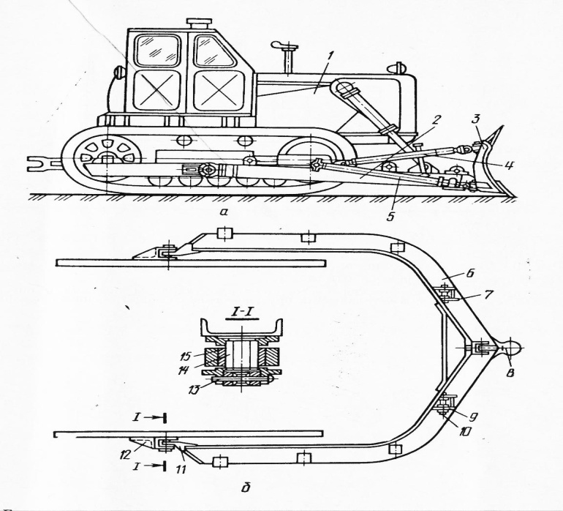
2.6-nj surat. Aýlanýan pilli bulldozer:
- umumy görnüşi; b) uniwersal rama

Barlag soraglary

1. Aýlanýan pilli buldozeriň işleýşini düşündir?
2. Aýlanmaýan pilli buldozeriň işleýşini düşündir?
3. Iş mehanizminiň dolandyrylyşyna görä nähili buldozerler bolýar?
4. Umumy we ýörite buldozerleriň tapawudy näme?
5. Dartyş güýji boýunça buldozerleriň nähili görnüşleri bar?

